يومان وهو لم يأكل ولم يشرب ولم يتكلم وصار الوزير واقفا عند رجليه قريب من الشباك المطل على
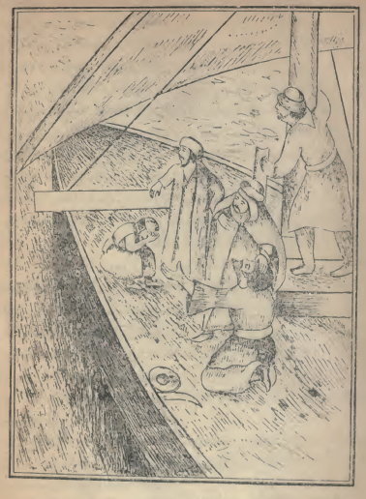

« المرکب التی سافر فیها مرزوان وهی ناشرة قلوعها وسائرة فی وسط البحر»
البحر فرفع الوزير یصره فرأى مرزوان قد أشرف على الهلاك من التيار وبقی على آخر نفس فرق قلب
الوزير اليه فتقرب الی السلطان ومد رأسه اليه وقال له استأذنك فی أن انزل الى ساحة القصر وأفتح
بابها لانقذ انسانا قد أشرف على الغرق في البحروأطلعه من الضيق الى الفرج لعل الله بسبب ذلك
يخلص ولدك مما هو فیه فقال السلطان كل ما جرى على ولدی بسببك وربما انك إذا اطلعت هذا
الغريب يطلع على أحوالنا وينظر الى ولدی وخرج يتحدث مع أحد باسرارنا لاضربن رقبتك قبله

